PRINCIPIO DE ARQUÍMEDES Y FLOTABILIDAD
Analizaremos en profundidad la razón por la cual un cuerpo flota o no. Por ejemplo, en la siguiente imagen se muestran tres cuerpos de igual volumen, pero de distinto material:
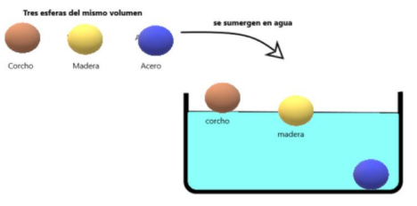
¿Por qué crees que la esfera de acero se hunde y la de madera y corcho flotan?
¿Piensas que el fluido ejerce una fuerza sobre los cuerpos? ¿En todos o solo en algunos? DESARROLLO: Las respuestas a estos interrogantes están en el “Principio de Arquímedes”. El cual se enuncia:
Un cuerpo parcial o totalmente sumergido en un fluido experimenta una fuerza de flotabilidad (Empuje) igual en magnitud al peso del volumen de fluido desplazado:
$$E=δ_{f}.g.V_{f}$$
Donde:
𝐸: 𝐹𝑢𝑒𝑟𝑧𝑎 𝑑𝑒 𝐸𝑚𝑝𝑢𝑗𝑒 𝑜 𝑑𝑒 𝐹𝑙𝑜𝑡𝑎𝑏𝑖𝑙𝑖𝑑𝑎𝑑
𝜌𝑓:𝐷𝑒𝑛𝑠𝑖𝑑𝑎𝑑 𝑑𝑒𝑙 𝑓𝑙𝑢𝑖𝑑𝑜
𝑉𝑓: 𝑉𝑜𝑙𝑢𝑚𝑒𝑛 𝑑𝑒 𝑓𝑙𝑢𝑖𝑑𝑜 𝑑𝑒𝑠𝑝𝑙𝑎𝑧𝑎𝑑𝑜
𝑔 ∶ 𝐴𝑐𝑒𝑙𝑒𝑟𝑎𝑐𝑖ò𝑛 𝑑𝑒 𝑙𝑎 𝑔𝑟𝑎𝑣𝑒𝑑𝑎d
LA PRESION HIDROSTATICA
Es la presión que ejerce un líquido en reposo. Con respecto a ella se puede considerar la presión en el interior de un líquido, en un punto de la pared y en el fondo de un recipiente.
La presión hidrostática que ejerce un líquido a una determinada profundidad es igual al producto entre su peso específico y la altura de la columna liquida.
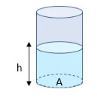
P_{h}: presión hidrostática
P_{h} = P_{e}. h P_{e}: peso específico
h: altura
Para tener en cuenta:
La presión que ejerce un líquido:
- Es perpendicular a las paredes y al fondo del recipiente
- Depende de la profundidad
- Es igual en todos los puntos de un mismo plano horizontal.
Ejemplo: Calcular la presión en el fondo de un acuario que contiene agua hasta 40 cm de altura. (P_{e} del agua 9.800 N/m³)

PRINCIPIO DE PASCAL
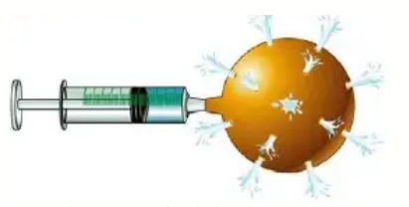
En un líquido encerrado, la variación de presión en un punto se transmite íntegramente a todos los puntos del líquido y a las paredes del recipiente que lo contiene.
Este principio se basa en la poca compresibilidad que tienen los líquidos, los cuales ofrecen una gran resistencia a la disminución de si volumen. Por esto, cuando se ejerce una fuerza externa sobre sobre el líquido con el propósito de deformarlo, esta fuerza se distribuye homogéneamente por toda su masa y superficie.
PRENSA HIDRÁULICA
Es un dispositivo mecánico que aprovecha el principio de pascal para obtener una ventaja mecánica al realizar un trabajo.
Consiste en un recipiente cerrado lleno de líquido (que usualmente es aceite o agua), en el cual los orificios provistos de cilindros con émbolos, que ajustan perfectamente y se pueden deslizar en el interior.
Cuando una fuerza empuja un embolo, la presión de este se transmite por toda la masa del líquido hasta el otro embolo en cual, el cual es obligado a subir. La presión dentro del líquido es constante, sin embargo se obtendrán diferentes fuerzas de aplicación.
Si S₁ y S₂ son áreas de los émbolos 1 y 2, en forma respectiva, F₁ y F₂ las fuerzas que se aplican en los mismos, surge la ventaja mecánica de la prensa.
Como las presiones en los dos émbolos son iguales se puede escribir:
$\frac{F_{1}}{S_{1}}$ = $\frac{F_{2}}{S_{2}}$

Y se denomina Ecuación de la prensa hidráulica. La prensa hidráulica es un dispositivo capaz de generar una fuerza elevada aplicando sobre ella una fuerza relativamente pequeña. Su funcionamiento se basa en el Principio de Pascal.
Ejercicios
- ¿Por qué es posible levantar fácilmente un auto de una tonelada por medio de un gato hidráulico, con un mínimo esfuerzo?

2) ¿cuál será el valor de la fuerza, en el émbolo mayor si se realiza una fuerza de 36 N en el émbolo pequeño de un elevador hidráulico de un garaje para levantar el auto? Si la superficie del émbolo mayor es de 12,6 m² y la superficie del émbolo menor es de 0,03 m²

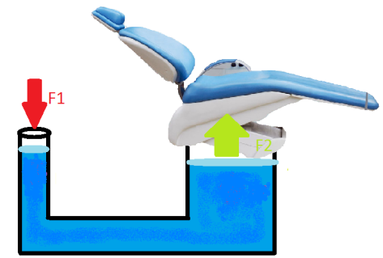

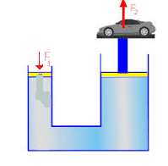
3) En un sillón de dentista, el pistón chico tiene un diámetro de 8cm y el grande de 50 cm ¿Qué intensidad deberá tener la fuerza que hace el dentista para levantar a una persona cuya masa es de 70kg? Nota use para calcular la superficie de ambos émbolos $S=πr^{2}$ debido a que la sección es circular.
4) Calcular la superficie del pistón menor de una prensa hidráulica, que al aplicarle una fuerza 8 N genera el pistón que mide 50 cm², una fuerza de 250N

